Теоретическое описание
Численное интегрирование ОДУ с КОМПЛЕКСНЫМИ временными шагами в методе Эйлера
Перевод и адаптация раздела 2 статьи
J. D. George, S. Y. Jung, N. M. Mangan,
«Walking into the complex plane to ‘order’ better time integrators»
(arXiv: 2110.04402)
Курсовая работа по дисциплине «Численные методы»

1. Что такое обыкновенное дифференциальное уравнение и зачем его решать численно
Многие законы природы и техники формулируются в виде уравнений, связывающих неизвестную функцию и её производные. Например, движение тела описывается вторым законом Ньютона ma = F: ускорение (вторая производная координаты по времени) равно силе, делённой на массу. Если силу можно записать через положение тела и скорость, мы получаем «обыкновенное дифференциальное уравнение» (ОДУ). Слово «обыкновенное» подчёркивает, что неизвестная функция зависит только от одной переменной (обычно от времени).
Самый простой вид ОДУ — уравнение первого порядка:
ẏ(t) = f(t, y(t)), y(t₀) = y₀
Здесь y(t) — искомая функция; ẏ — её производная по времени; f — заранее известная функция, описывающая «закон»; y₀ — начальное условие (например, координата в момент t = 0). Решение ОДУ означает найти y(t) на отрезке [t₀, T]. Например, для ẏ = y, y(0)=1 ответ известен: y(t) = eᵗ.
Однако в подавляющем большинстве «настоящих» задач явной формулы для y(t) не существует. Чтобы всё-таки получить ответ, мы поступаем «численно»: разбиваем отрезок времени на маленькие шажки длины Δt и пошагово приближаем значения y в узлах t₀, t₀+Δt, t₀+2·Δt, … Так строится «численный метод» решения ОДУ.
Главные требования к численному методу: (а) высокая ТОЧНОСТЬ — численное решение должно быть близко к истинному; (б) УСТОЙЧИВОСТЬ — небольшие ошибки округления не должны «разваливать» решение по мере роста t; (в) ДЕШЕВИЗНА — на каждом шаге не должно требоваться слишком много вычислений правой части f. В реальных задачах эти три цели часто конкурируют, и численный аналитик подбирает компромисс.

2. Классический метод Эйлера
Самый старый и самый интуитивный численный метод решения ОДУ — явный метод Эйлера. Идея: возьмём текущее значение y_k и сделаем «маленький шаг» в направлении производной, то есть в направлении касательной к графику решения:
y_{k+1} = y_k + Δt · f(t_k, y_k), t_{k+1} = t_k + Δt
Геометрически каждый шаг — это движение по касательной к истинному решению в точке (t_k, y_k). Если шаг Δt мал, касательная не сильно отклоняется от настоящей кривой, и накопленная ошибка остаётся небольшой.

2.1. Связь с рядом Тейлора. Понятие порядка точности
Точное решение в окрестности t_k можно разложить в ряд Тейлора:
y(t_k + Δt) = y_k + Δt·ẏ_k + (Δt²/2)·ÿ_k + (Δt³/6)·⃛y_k + …
Подставив ẏ_k = f(t_k, y_k), мы видим, что классический Эйлер совпадает с этим разложением только до первого порядка по Δt. Член (Δt²/2)·ÿ_k метод «теряет», и именно этот пропущенный член даёт на одном шаге локальную ошибку O(Δt²). После N = T/Δt шагов суммарная глобальная ошибка имеет порядок O(Δt) — то есть классический Эйлер называют методом ПЕРВОГО порядка точности.
Физический смысл: если уменьшить Δt в 10 раз, погрешность тоже уменьшится примерно в 10 раз. Чтобы получить «один лишний знак» — нужно увеличить число шагов в 10 раз, что недёшево.

3. Главная идея: «прогулка» в комплексной плоскости
В классической численной математике временная переменная t считается ВЕЩЕСТВЕННОЙ. Мы движемся по действительной оси от t₀ к T маленькими шагами Δt. Авторы статьи Дж. Джордж, С. Юнг и Н. Манган (Northwestern University, 2022) задались простым, но необычным вопросом: «а что, если позволить шагу Δt быть КОМПЛЕКСНЫМ числом?»
На первый взгляд это бессмысленно: время не может быть мнимым. Однако формально ничего не мешает применить расчётную формулу y_{k+1} = y_k + h·f(t_k, y_k) с комплексным h. Главное — спланировать путь так, чтобы в моменты, когда нам нужно знать ответ, мы возвращались на действительную ось.
Простейший такой путь: разделить шаг Δt на два полу-шага в комплексной плоскости — сначала пойти «вверх и вправо» на (Δt/2 + iΔt/2), а потом «вниз и вправо» на (Δt/2 − iΔt/2). Сумма двух шагов равна вещественному Δt, то есть мы оказались на действительной оси, продвинувшись по времени на нужную величину.
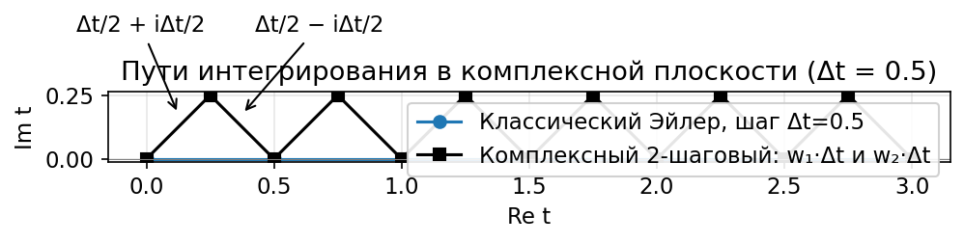
Рис. 3.1. Сравнение двух путей: классический Эйлер идёт по вещественной оси короткими шагами Δt/2 (синяя линия), а комплексный 2-шаговый метод делает зигзаг через комплексную плоскость и возвращается на ось в каждый узел сетки (чёрная линия).
Идея кажется парадоксальной: какой может быть смысл «делать круг» через мнимые числа, если можно идти прямо? Удивительный ответ статьи: такой обходный путь повышает порядок точности метода Эйлера с 1-го до 2-го «бесплатно» — без увеличения числа вычислений правой части f.

4. Вывод двухшагового комплексного метода Эйлера

4.1. Линейная пробная задача ẏ = y
Чтобы понять причину выигрыша, пройдёмся аккуратно по простейшему примеру: ẏ = y, y(0)=1. Истинное решение — y(t) = eᵗ. Применим обычный Эйлер с двумя шагами размера Δt/2:
y_real(Δt) = (1 + Δt/2)·(1 + Δt/2) = 1 + Δt + Δt²/4
Сравним с разложением Тейлора:
e^Δt = 1 + Δt + Δt²/2 + Δt³/6 + …
Видим: коэффициент при Δt² у Эйлера равен 1/4, а у истинного решения — 1/2. Разница (Δt²)/4 и есть та самая локальная ошибка.
Теперь повторим эксперимент, но возьмём ДВА комплексных шага: сначала h₁ = Δt/2 + iΔt/2, потом h₂ = Δt/2 − iΔt/2:
y_compl(Δt) = (1 + h₁)·(1 + h₂) = (1 + Δt/2 + iΔt/2)·(1 + Δt/2 − iΔt/2)
Раскрыв скобки и заметив, что (a+ib)(a−ib) = a² + b² (произведение комплексно-сопряжённых), а также вспомнив, что i² = −1, мы получаем строго вещественный результат:
y_compl(Δt) = 1 + Δt + Δt²/2
Это в ТОЧНОСТИ совпадает с рядом Тейлора истинного решения до членов 2-го порядка! Значит, локальная ошибка комплексного 2-шагового метода уменьшилась с O(Δt²) до O(Δt³), а глобальная — с O(Δt) до O(Δt²). Так из метода 1-го порядка «вырастает» метод 2-го порядка.

Почему это работает?
Уникальность пути состоит в том, что произведение двух комплексных «весов» w₁ = 1/2 + i/2 и w₂ = 1/2 − i/2 даёт ровно 1/2. Поэтому коэффициент при Δt² в численном решении становится 1/2 — точно как у истинного eᵗ. На вещественной оси никакого набора чисел w₁ + w₂ = 1 c произведением 1/2 не существует (это требовало бы w₁ w₂ = 1/2 при w₁ + w₂ = 1, но дискриминант квадратного уравнения тогда отрицательный). Иначе говоря, рост порядка возможен только при выходе в комплексную плоскость.

4.2. Алгоритм 2-шагового метода
Возвращаясь к общему виду ОДУ ẏ = f(t, y), один «макрошаг» комплексного метода устроен так:
- 1) Из текущей точки (t_k, y_k) делаем комплексный шаг: y* = y_k + (Δt/2 + iΔt/2)·f(t_k, y_k);
- 2) Из промежуточной (комплексной!) точки делаем второй шаг: ỹ = y* + (Δt/2 − iΔt/2)·f(t_k + Δt/2 + iΔt/2, y*);
- 3) Возвращаемся на вещественную ось: y_{k+1} = Re(ỹ).
Шаг 3 нужен, потому что для нелинейных уравнений ошибка в членах высоких порядков может иметь мнимую компоненту, и её разумно «отбросить», взяв только вещественную часть. Авторы доказывают, что для типичных гладких правых частей f этот приём сохраняет 2-й порядок точности.
Главное наблюдение: за один макрошаг метод вызывает функцию f ВСЕГО ДВАЖДЫ — ровно как и обычный Эйлер с двумя шагами длины Δt/2. Поэтому вычислительная стоимость одинакова, а точность — выше.

5. Численная демонстрация результата
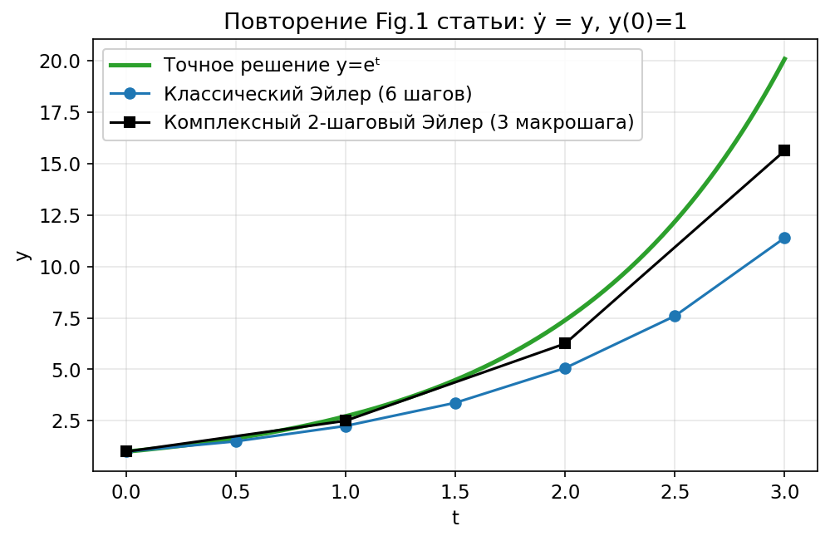
Рис. 5.1. Решение ẏ = y, y(0) = 1, на отрезке [0, 3]. Зелёная линия — точное решение eᵗ. Синяя — классический Эйлер с 6 шагами длины 0.5. Чёрная — комплексный 2-шаговый Эйлер с 3 макрошагами длины 1. Оба метода делают одинаковое количество (6) вычислений правой части, но комплексный метод заметно ближе к истинному решению.
Тот же эффект сохраняется для целого набора более сложных уравнений: нелинейных, неавтономных, систем 2-го порядка. На рис. 5.2 повторено сравнение из Fig.2 оригинальной статьи: классический Эйлер (пунктир) систематически отстаёт от точного решения, в то время как комплексный 2-шаговый Эйлер (чёрная линия) практически сливается с эталоном.
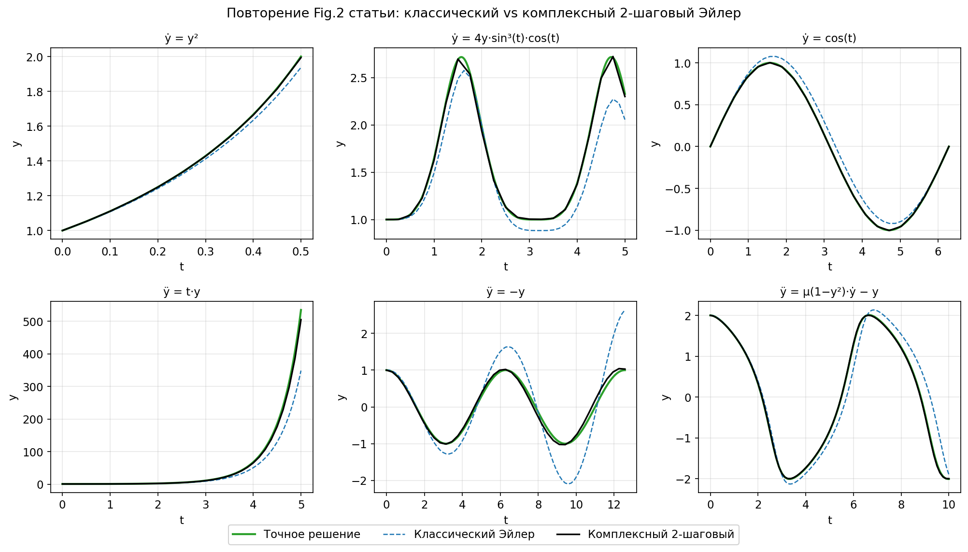
Рис. 5.2. Повторение Fig.2 статьи: классический Эйлер (синий пунктир) vs комплексный 2-шаговый метод (чёрный) на наборе ОДУ. Тонкая зелёная линия — точное решение или эталон. Видно качественное превосходство комплексного метода: он остаётся близок к эталону там, где классический Эйлер уже накопил заметную ошибку.
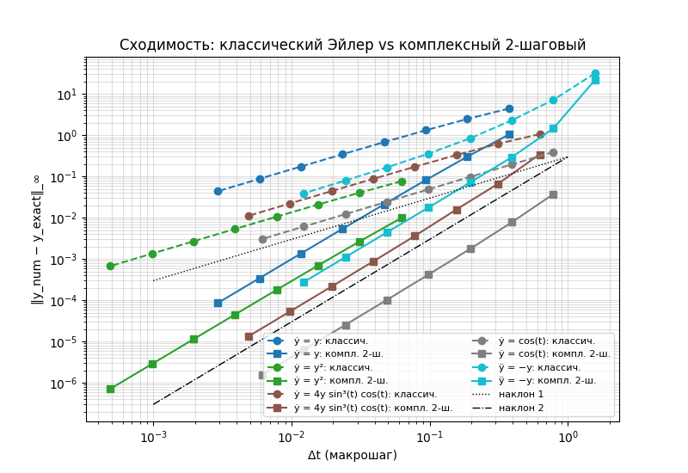
Рис. 5.3. Сходимость в логарифмических координатах. По оси x — макрошаг Δt, по y — норма ‖y_num − y_exact‖_∞. Для каждого уравнения построены ДВЕ линии: пунктир — классический Эйлер, сплошная — комплексный 2-шаговый. Пунктиры идут параллельно прямой «наклон 1» (это и есть 1-й порядок), сплошные — параллельно прямой «наклон 2» (2-й порядок).
Таблица численных оценок порядков (получена линейной регрессией log-log по последним 4 шагам):
Уравнение | Классический Эйлер | Комплексный 2-шаговый
ẏ = y | 0.986 | 1.985
ẏ = y² | 0.993 | 1.992
ẏ = 4 y sin³(t) cos(t) | 0.984 | 2.026
ẏ = cos(t) | 1.000 | 2.020
ÿ = −y | 1.131 | 2.006
Численная регрессия даёт значения, очень близкие к теоретическим 1 и 2. Расхождение объясняется тем, что log-log оценка чувствительна к выбору точек: при больших Δt члены 3-го порядка ещё заметны.

6. Управляемая устойчивость: путь определяет область устойчивости
Кроме точности у численного метода есть второе важное свойство — УСТОЙЧИВОСТЬ. Идея устойчивости проще всего объясняется на «пробной задаче» ẏ = λy, где λ — заданное (комплексное) число.
Применив метод Эйлера, получаем y_{k+1} = (1 + λΔt)·y_k. Каждый шаг численное решение умножается на коэффициент усиления Φ(z) с z = λΔt. Если |Φ(z)| > 1, ошибки прошлых шагов растут от шага к шагу и решение «разносит». Если |Φ(z)| ≤ 1, метод устойчив.
Множество комплексных z, в которых |Φ(z)| ≤ 1, называется ОБЛАСТЬЮ АБСОЛЮТНОЙ УСТОЙЧИВОСТИ. Чем больше эта область, тем более крупный шаг Δt разрешает себе пользователь метода. Для нашей задачи на отрезке [0, T] с известным λ нужно подобрать такой Δt, чтобы λΔt попадало внутрь.
Функции усиления для классического и комплексного 2-шагового метода:
Φ_classic(z) = 1 + z
Φ_complex2(z) = (1 + w₁ z)(1 + w₂ z) = 1 + z + z²/2
Первая — это единичный круг с центром в (−1, 0). Вторая — больше: овальная область, тоже левее мнимой оси, но более широкая. На рис. 6.1 показано сравнение этих двух областей плюс «бонус»: 3-шаговый комплексный метод с Φ = 1 + z + z²/2 + z³/6.
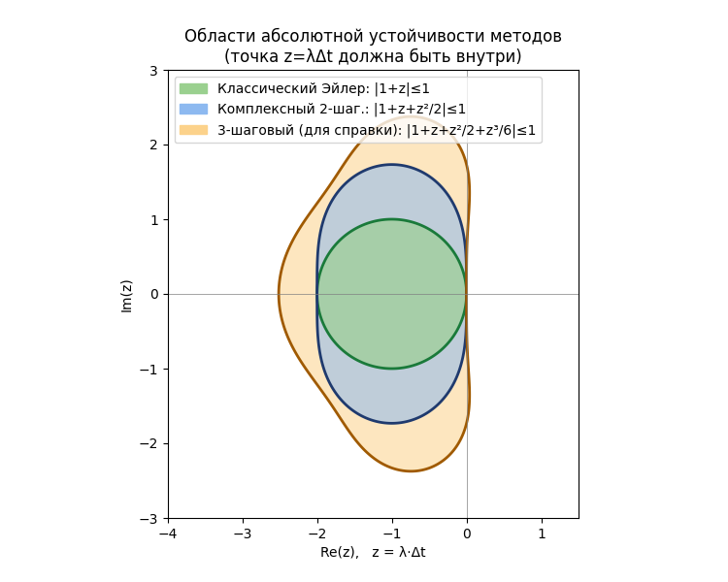
Рис. 6.1. Области абсолютной устойчивости. Зелёный круг — классический Эйлер (Φ = 1 + z). Голубая область — 2-шаговый комплексный Эйлер (Φ = 1 + z + z²/2). Жёлтая — 3-шаговый комплексный (для справки). Чтобы метод был устойчив на задаче ẏ = λy, точка z = λΔt должна лежать ВНУТРИ соответствующей области.
Практический смысл: для жёсткого уравнения с большим по модулю отрицательным λ классический Эйлер требует малых Δt (иначе λΔt вылетит из его маленького круга). Комплексный 2-шаговый метод с той же стоимостью одного шага имеет более широкую область устойчивости, особенно вблизи мнимой оси. То есть переходя в комплексную плоскость, мы УПРАВЛЯЕМ устойчивостью — выбирая путь, расширяем область разрешённых Δt.
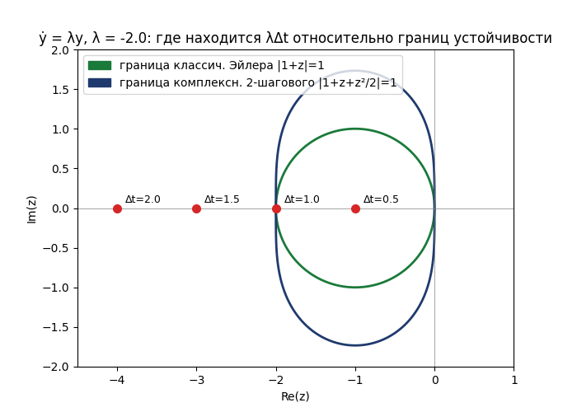
Рис. 6.2. Иллюстрация: для λ = −2 показаны точки z = λΔt при разных Δt. Видно, что Δt = 0.5 устраивает оба метода, а Δt = 2 уже даёт точку вне круга Эйлера, но всё ещё внутри области комплексного 2-шагового метода.

7. Возможные вопросы преподавателя и подготовленные ответы

7.1. «Откуда взялись именно эти коэффициенты w₁ и w₂?»
Из условий совпадения с рядом Тейлора. Для линейной задачи y_{k+1} = (1 + w₁ z)(1 + w₂ z)·y_k. Раскрыв скобки и сравнив с разложением e^z = 1 + z + z²/2 + z³/6 + …, мы требуем:
w₁ + w₂ = 1 (1-й порядок)
w₁ · w₂ = 1/2 (2-й порядок)
Решая эту систему, получаем w₁,₂ = 1/2 ± i/2. Действительных решений нет — отсюда и теорема 3.1 статьи: «классическим Эйлером с переменным вещественным шагом получить 2-й порядок НЕВОЗМОЖНО». Рост порядка покупается выходом в комплексную плоскость.

7.2. «Метод работает для всех уравнений?»
Для уравнений, у которых правая часть f аналитически продолжается в комплексную окрестность пути интегрирования. К ним относятся почти все уравнения, встречающиеся в инженерной практике: полиномиальные, тригонометрические, экспоненциальные. Не работает метод там, где f определена только для вещественных аргументов (например, f содержит max(·) или abs(·) без аналитического продолжения).

7.3. «Что значит "взять Re(ỹ) в конце"?»
Для линейной задачи произведение двух комплексно-сопряжённых множителей даёт точно вещественный результат. Для нелинейной задачи это уже не так: после второго комплексного шага у численного значения может появиться маленькая мнимая часть, имеющая порядок O(Δt³) или выше. Поскольку истинное решение вещественной задачи вещественно, эту мнимую часть можно безболезненно отбросить — это и есть операция Re(·). При этом порядок точности по Δt сохраняется.

7.4. «Сколько вычислений f(t, y) делается на шаг?»
Ровно ДВА. Тот же расход, что и у обычного Эйлера, делающего два шага длины Δt/2. Но 2-шаговый комплексный метод имеет порядок 2, а двойной классический Эйлер — всё ещё 1. Это и есть главный выигрыш статьи.

7.5. «Какие у метода ограничения?»
Главных два. Во-первых, нужны комплексные арифметические операции — а они дороже вещественных (примерно в 4 раза по умножению). Поэтому на ВЕЩЕСТВЕННЫХ задачах метод выгоден тогда, когда вычисление f дороже самой арифметики (например, f содержит дорогие тригонометрии или вызовы внешних функций). Во-вторых, метод предполагает аналитичность f в комплексной окрестности пути — функции с разрывами или абсолютными значениями метод напрямую не понимает.

7.6. «Можно ли получить порядок выше 2?»
Да. В разделе 3 статьи рассматривается 3-шаговый путь с w₁,₂,₃, дающий 3-й порядок: дополнительное условие w₁·w₂·w₃ = 1/6. Существует целое семейство 6 различных 3-шаговых путей. В разделах 5–6 показано, как обойти барьер Бутчера и получить 5-й порядок при всего 5 вычислениях f. В нашей работе мы ограничились 1-м и 2-м порядком как наиболее наглядными.

8. Резюме раздела 2 статьи
- Классический явный метод Эйлера имеет 1-й порядок точности и узкую область устойчивости (единичный круг).
- Если позволить временному шагу быть комплексным числом, открывается новая степень свободы. Канонический путь — два сопряжённых шага (Δt/2 + iΔt/2) и (Δt/2 − iΔt/2) — даёт 2-й порядок точности БЕЗ увеличения числа вычислений правой части.
- Эффект подтверждён на наборе тестовых ОДУ: линейных, нелинейных, неавтономных, систем; график сходимости log-log явно показывает наклон 2.
- Та же идея позволяет управлять областью устойчивости: 2-шаговый комплексный метод имеет существенно бóльшую область, чем классический Эйлер.
- Метод требует аналитичности правой части и комплексной арифметики, но не требует дополнительных стадий или памяти.

